Министерство науки и высшего образования РФ

Федеральное государственное автономное

образовательное учреждение высшего образования

**«СИБИРСКИЙ ФЕДЕРАЛЬНЫЙ УНИВЕРСИТЕТ»**

Институт космических и информационных технологий

институт

Программная инженерия

кафедра

**ОТЧЕТ О ПРАКТИЧЕСКОЙ** **РАБОТЕ №4**

Синтаксический анализ контекстно-свободных языков

тема

Преподаватель А. С. Кузнецов

подпись, дата инициалы, фамилия

Студент КИ23-17/1Б, 032320072 М. А. Мальцев

номер группы, зачетной книжки подпись, дата инициалы, фамилия

Красноярск 2025

# Цель

Исследование свойств универсальных алгоритмов синтаксического анализа контекстно-свободных языков.

# Задания

Необходимо с использованием системы JFLAP, построить грамматику, определяющую заданный язык для анализа его методом Кока-Янгера-Касами, или формально доказать невозможность этого.

Вариант 11.

Язык оператора присваивания, в правой части которого задано «побитовое» выражение. Элементами выражений являются целочисленные константы в пятеричной системе счисления, имена переменных из одного символа (от a до j), знаки операций и скобки для изменения порядка вычисления подвыражений. Операции (в сторону уменьшения приоритета): унарные, бинарные, присваивание.

# Ход выполнения

## Создание КСГ

Из условия задачи следует, что надо создать контекстно-свободную грамматику, которая будет принимать все строки, которые входят в язык оператора присваивания, в правой части которого задано выражение с побитовыми операторами: ~ (NOT), & (AND), | (OR), ^ (XOR), << (сдвиг влево) и >> (сдвиг вправо). К тому же в выражении могут быть скобки (в нашем случае они будут фигурными, так как круглая скобка в программе JFLAP зарезервирована и не может быть использована как символ), целочисленные константы в пятеричной системе счисления (из цифр 0, 1, 2, 3 и 4) и переменные с именами от «a» до «j».

Для того, чтобы КСГ описывала КСЯ, который будет без проблем распознаваться алгоритмом Кока-Янегера-Касами, она должна быть написана в нормальной форме Хомского (НФХ).

Теперь составим такую КСГ в JFLAP. Она показана на рисунке 1.

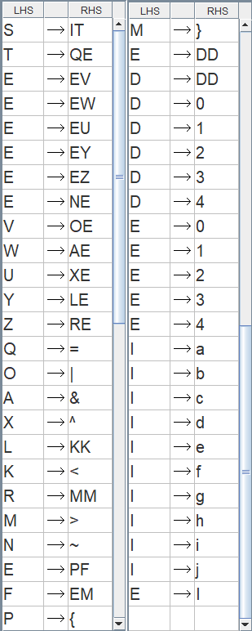

Рисунок 1 – Составленная КСГ для задачи практической работы

Теперь проведем распознавание тестовых цепочек методом кока-Янгера-Касами, для этого выберем в JFLAP пункт «Input» > «CYK Parse» и введём 12 тестовых цепочек для проверки. Результаты теста показаны на рисунках 2, 3, 4, 5, 6, 7, 8, 9, 10, 11, 12 и 13.

Изображение выглядит как текст, снимок экрана, число, Шрифт

Содержимое, созданное искусственным интеллектом, может быть неверным.

Рисунок 2 – Тест для цепочки «a=b&c»

Изображение выглядит как текст, число, снимок экрана, Параллельный

Содержимое, созданное искусственным интеллектом, может быть неверным.

Рисунок 3 – Тест для цепочки «j={a^{a|c}}&~g»

Изображение выглядит как текст, число, снимок экрана, Параллельный

Содержимое, созданное искусственным интеллектом, может быть неверным.

Рисунок 4 – Тест для цепочки «f={0012|a}&{b^201}»

Изображение выглядит как текст, число, снимок экрана, Параллельный

Содержимое, созданное искусственным интеллектом, может быть неверным.

Рисунок 5 – Тест для цепочки «b=d>>a<<2»

Изображение выглядит как текст, число, снимок экрана, Шрифт

Содержимое, созданное искусственным интеллектом, может быть неверным.

Рисунок 6 – Тест для цепочки «j=4|a»

Изображение выглядит как текст, снимок экрана, Шрифт, число

Содержимое, созданное искусственным интеллектом, может быть неверным.

Рисунок 7 – Тест для цепочки «a=»

Изображение выглядит как текст, снимок экрана, Шрифт, число

Содержимое, созданное искусственным интеллектом, может быть неверным.

Рисунок 8 – Тест для цепочки «b=a|a&»

Изображение выглядит как текст, снимок экрана, Шрифт, число

Содержимое, созданное искусственным интеллектом, может быть неверным.

Рисунок 9 – Тест для цепочки «c=b&{a|f»

Изображение выглядит как текст, снимок экрана, Шрифт, число

Содержимое, созданное искусственным интеллектом, может быть неверным.

Рисунок 10 – Тест для цепочки «c=f^2=»

Изображение выглядит как текст, снимок экрана, Шрифт, число

Содержимое, созданное искусственным интеллектом, может быть неверным.

Рисунок 11 – Тест для цепочки «c=2<a»

Изображение выглядит как текст, снимок экрана, Шрифт, число

Содержимое, созданное искусственным интеллектом, может быть неверным.

Рисунок 11 – Тест для цепочки «a=f^{a|{2^f}»

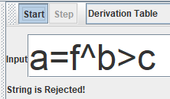

Рисунок 12 – Тест для цепочки «a=f^b>c»

В итоге все тесты были успешно пройдены и полученный КСГ правильно определяет исходный язык, который правильно анализируется алгоритмом Кока-Янгера-Касами.

# Выводы

В ходе данной практической работы были исследованы свойства универсальных алгоритмов синтаксического анализа контекстно-свободных языков, построена КСГ и проведены распознавания тестовых цепочек методом Кока-Янгера-Касами.